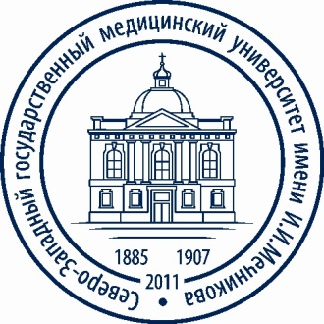
Министерство здравоохранения Российской Федерации
федеральное государственное бюджетное образовательное учреждение
высшего образования
"Северо-Западный государственный медицинский университет имени И.И. Мечникова"
Министерства здравоохранения Российской Федерации
(ФГБОУ ВО СЗГМУ им. И.И. Мечникова Минздрава России)
__________________________________________________________________________________

Количество мест для приёма на обучение в рамках контрольных цифр по различным условиям поступления по образовательным программам высшего образования – по программе бакалавриата, программам специалитета, программе магистратуры на 2020/2021 учебный год
(с указания особой квоты и целевой квоты)

Код и наименование  направления подготовки  (специальности) | Контрольные цифры приёма (КЦП)за счет бюджетных ассигнований |  |  |  | Количество мест  по договорам  об оказании платных образовательных услуг |  |  | Итого
 | всего | особая квота | целевая квота | общий конкурс | всего | для граждан РФ | для  иностранных граждан
31.05.01.  Лечебное дело | 350 | 35 | 250 | 65 | 425 | 350 | 75 | 775
31.05.01.  Лечебное дело(реализуется для иностранных граждан частично на английском языке) | 0 | 0 | 0 | 0 | 75 | 0 | 75 | 75
31.05.03. Стоматология | 10 | 1 | 5 | 4 | 100 | 70 | 30 | 110
32.05.01.  Медико-профилактическое дело | 150 | 15 | 90 | 45 | 40 | 35 | 5 | 190
31.05.02.  Педиатрия | 0 | 0 | 0 | 0 | 30 | 25 | 5 | 30
34.03.01.  Сестринское дело - бакалавриат | 0 | 0 | 0 | 0 | 35 | 25 | 10 | 35
32.04.01.«Общест-венное здравоохранение» - магистратура | 0 | 0 | 0 | 0 | 26 | 16 | 10 | 26

